|  |  |  |
| --- | --- | --- |
| Защищено:  Гапанюк Ю. Е.  "__"_____________2024 г. |  | Демонстрация:  Гапанюк Ю. Е.  "__"_____________2024 г. |

**Отчет по лабораторной работе №1 по курсу**

**«Парадигмы и конструкции языков программирования»**

#### Тема работы: "Изучение языка Python"

|  |  |
| --- | --- |
| ИСПОЛНИТЕЛЬ: | Пыжьянов Александр Сергеевич |
| студент группы  ИУ5Ц-52Б | _____________________ |
|  | (подпись) |
| Гапанюк Ю.Е. | "__"_____________2024 г. |

Москва, МГТУ 2024

**СОДЕРЖАНИЕ**

Цель лабораторной работы 3

Практическое задание 3

Листинг программы 4

Результат работы программы 6

## Цель лабораторной работы

Получение практических навыков по Python (начальный уровень)

## Практическое задание

Разработать программу для решения квадратного уравнения.

Текст программы должен сопровождаться необходимыми комментариями,

поясняющими основные действия и назначение переменных.

Программа должна выдавать корректные данные для любых допустимых

входных данных (при этом гарантируется, что на вход подаются только

числовые значения).

При выводе числовых значений отображать 5-7 значащих цифр числа.

При вводе данных должно выводиться приглашение, при выводе – пояснение, краткие и однозначно интерпретируемые пользователем.

Приглашение и пояснения должны формулироваться с заглавной буквы и обычно заканчиваются двоеточием и пробелом.

Исходный код должен быть оформлен согласно стандарту PEP 8

## Листинг программы

# Лабораторная работа №1 “Нахождение корней квадратного уравнения”

from math import sqrt

# Ввод

print('Дано квадратное уравнение вида a*x**2 + b*x + c = 0 \n' +

'Введите через enter по порядку коэфиценты a, b и c:')

a, b, c = float(input()), float(input()), float(input())

# Вычисления

if a == 0:

if b != 0:

x1 = -c / b

# Вывод

print('Уравнение линейнное, корень: {:g}'.format(x1))

else:

if c == 0:

print('Решение - любое число')

else:

print('Решений нет')

else:

D = b**2 - 4*a*c

if D < 0:

# Вывод

print('Нет действительных корней')

elif D == 0:

x1 = -b / (2*a)

# Вывод

print('Уравнение имеет 1 корень: {:g}'.format(x1))

else:

x1 = (-b + sqrt(D)) / (2*a)

x2 = (-b - sqrt(D)) / (2*a)

# Вывод

print(

'''Уравнение имеет 2 кореня:

x1: {:g}

x2: {:g}'''.format(x1, x2))

## Результат работы программы

Для коэффициентов 0; 0; 0:

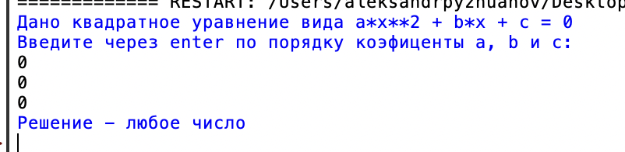

Для коэффициентов 0; 0; R:

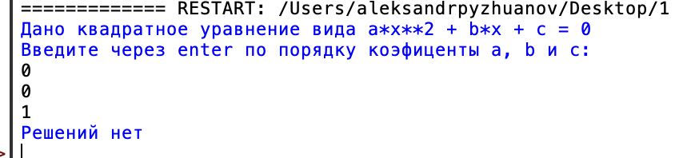

Для коэффициентов 0; R; R:

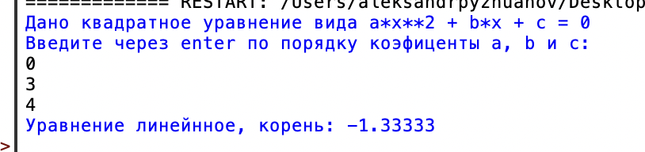

Для коэффициентов a != 0; R; R и D < 0:

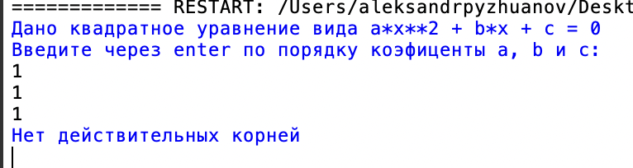

Для коэффициентов a != 0; R; R и D = 0:

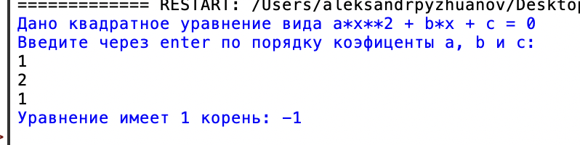

Для коэффициентов a != 0; R; R и D > 0:

